Recipes

מסמך אפיון וניתוח
גרסה 1.0

תאריך: ספטמבר 2020
שם הסטודנט: עמרי
תוכן עניינים

כללי ....................................................................................................עמוד 3
דרישות מערכת .....................................................................................עמוד 4
מרכיבי מערכת ......................................................................................עמוד 5
משתמשי מערכת ....................................................................................עמוד 5
דיאגרמות Use-Case .............................................................................עמוד 6
חיפוש מתכונים .....................................................................................עמוד 6
חיפוש מחליף למרכיב .............................................................................עמוד 7
ניהול מתכונים שמורים ..........................................................................עמוד 7
דיאגרמות Activity ...............................................................................עמוד 8
חיפוש מתכונים לפי שם ..........................................................................עמוד 8
חיפוש מתכונים אקראיים........................................................................עמוד 9
חיפוש תחליפים למרכיבים ....................................................................עמוד 10
הצגת מתכונים שמורים ........................................................................עמוד 11

כללי
מערכת זו מיועדת למציאת מתכונים שונים, העונים לדרישות חיפוש שונות בהתאם לבקשת המשתמש.
מערכת זו תהווה אפליקציית סלולארית לחיפוש מתכונים, אגירתם במכשיר הסלולארי באופן כזה שיאפשר צפייה בהם במועד מאוחר יותר ואף תיתן מענה למציאת תחליפי מצרכים עבור מצרכים שאין בנמצא בידיי המשתמש באפליקציה.
כיום, אמנם ישנן פלטפורמות רבות בהם ניתן למצוא מתכונים שונים, אך קשה יותר למצוא מתכונים שעונים על דרישות מורכבות יותר. לדוגמה, אדם המעוניין למצוא מתכון ללזניה שלא מכילה בשר או שלא עושה שימוש בבצק מסוים עשויה, במידה רבה להקשות על אותו אדם למצוא מתכון שכזה. דוגמה נוספת יכולה להיות מציאת מתכון להמבורגר טבעוני, צמחוני או העונה לדרישות של דיאטה ים-תיכונית.
מעבר לכך, לעיתים נרצה לקבל מתכון כלשהו לקינוח, מבלי לניקוב בשם של קינוח מסוים. במקרה זה וגם במקרים דומים נוכל לבצע חיפוש למציאת מתכון אקראי על-פי מילות חיפוש מסוימות.
כמו-כן, נרצה שתהיה בידנו אפשרות לשמור את המתכונים שעמלנו על מציאתם, תוך שמירה על איכות הסביבה, דהיינו לא להדפיס אותן באופן קשיח, אלא באופן דיגיטלי על גבי המכשיר הסלולארי.
המערכת היא מערכת אישית המיועדת לסוג משתמש יחיד, אשר משתמש במכשיר הסלולארי.
המערכת תספק מענה לבעיות הרשומות מעלה, תוך התאמה לצורכי לקהל היעד, הרי הוא מחפשי מתכונים.

דרישות המערכת
- המערכת תספק יכולות לחיפוש שמות מתכונים לפי הקריטריונים הבאים:
  - חיפוש מתכונים לפי סוג מטבח (אמריקאי, ספרדי, תאילנדי וכו').
  - חיפוש מתכונים לפי סוג תזונה (צמחוני, טבעוני, פירותיני וכו').
  - חיפוש מתכונים לבעלי רגישות מסוימת.
  - חיפוש מתכונים ללא מרכיבים מסוימים.

- המערכת תספק יכולות לחיפוש מתכונים אקראיים לפי הקריטריונים הבאים:
  - חיפוש מתכונים לפי סוג מטבח (אמריקאי, ספרדי, תאילנדי וכו').
  - חיפוש מתכונים לפי סוג תזונה (צמחוני, טבעוני, פירותיני וכו').
  - חיפוש מתכונים לבעלי רגישות מסוימת.
  - חיפוש מתכונים לפי סוג ארוחה (ארוחת בוקר, קינוח, מנת צד וכו').

- המערכת תספק יכולות לחיפוש תחליפים שונים למתכונים.

- המערכת תציג במסכה הראשי, בדיחה מתחלפת בעת טעינת האפליקציה הקשורה למזון ומתכונים.

- המערכת תספק יכולות לשמירת מתכונים וניהולם:
  - שמירת מתכון.
  - מחיקת מתכון.
  - הצגת רשימה של מתכונים שמורים.
  - הצגת מתכון שמור.

מרכיבי המערכת
- המערכת תותקן על גבי המכשיר הסלולארי של המשתמש כאפליקציה סלולארית הנגישה אליו בכל עת. החיפוש יצריך חיבור ישיר לרשת האינטרנט.
- בסיס הנתונים של המערכת ישמר באופן בלעדי על גבי מכשירו הסלולארי של המשתמש לצורך שמירה על פרטיותו.

משתמשי המערכת
- למערכת משתמש יחיד וזו מתוך ההנחה שהשימוש במכשיר הסלולארי הוא בלעדי לאדם אשר המכשיר שייך אליו. על כן, משתמש זה יכול לבצע כל פעולה המסופקת על-ידי המערכת.

דיאגרמות Use-Case
חיפוש מתכונים

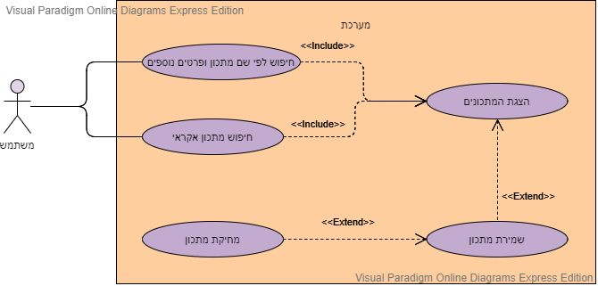

- משתמש מזין שם מתכון ופרטים רלוונטיים וכתוצאה מכך מקבל רשימת מתכונים.
- משתמש מחפש מתכון רנדומלי לפי פרטים מסוימים וכתוצאה מכך מקבל רשימת מתכונים.
- משתמש מזין שם מרכיב וכתוצאה מכך מקבל רשימת תחליפים למרכיב שהוזן.
- משתמש שומר מתכון מוצג בבסיס הנתונים.
- משתמש מוחק מתכון מוצג מבסיס הנתונים.

חיפוש תחליף למרכיב

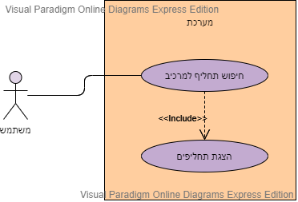

- משתמש מזין שם מרכיב וכתוצאה מכך מקבל רשימת תחליפים למרכיב.

ניהול מתכונים שמורים

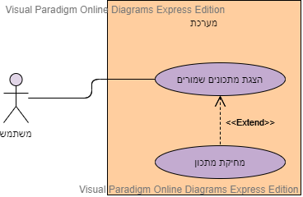

- משתמש מבקש לצפות במתכונים השמורים וכתוצאה מכך מקבל רשימה של מתכונים שמורים.
- המשתמש מוחק את המתכון מבסיס הנתונים.
דיאגרמות Activity
חיפוש מתכונים לפי שם
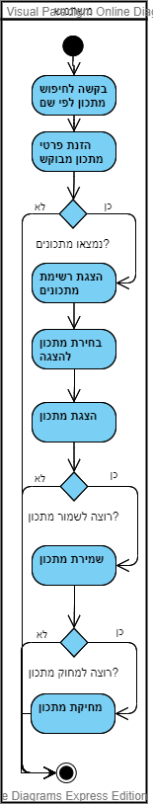
חיפוש מתכונים אקראיים
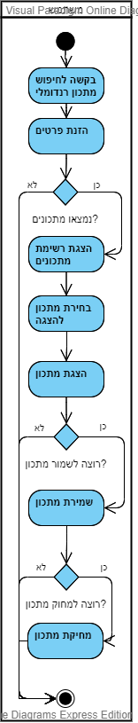

חיפוש תחליפים למרכיבים
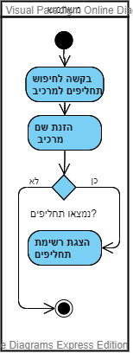

הצגת מתכונים שמורים
